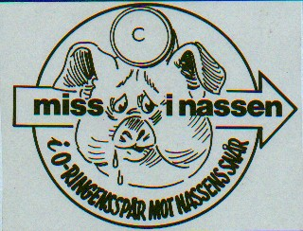

Inbjudan till Miss i Nassen nr.610
GLi- Nassen 2018-05-16

Eftersom det är valår så bjuder jag på ett visst mått av fria val.

Samling: FSOK´s klubbstuga i Torstorp Kl. 18:15

Till start: c:a 2 Km bilåkning möjlig till 200 m från start, samåk.

Vägvisning: Se uppsatt karta

Start: Individuell från 19:01

Stämplingssystem: Sportident

Start och mål: På samma ställe, avläsning i klubbstugan.

Förtäring: Sedvanlig, kostnad 50:-

Betalning: Swish till 0705628439 eller kontant.

Ev. återbud: på e-post till gosta.lin@bahnhof.se eller på
telefon 0705628439

Välkomna
Gösta

